Jelovnik od 6. 5. 2024. do 10. 5. 2024.
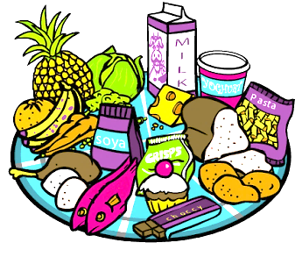
 | DORUČAK | MLIJEČNI OBROK  UŽINA | RUČAK | UŽINA ZA PRODUŽENI BORAVAK
PONEDJELJAK | Pahuljice na mlijeku | Cao Cao, Mlijeko, Voće | Varivo od graška sa špekom i njokama, Kruh, Puding | Cao Cao, Voće
UTORAK | Griz na mlijeku s Kraš expresom | Pizza, Čaj, Voće | Piletina pečena, Krpice sa zeljem, Kruh | Pizza, Voće
SRIJEDA | Lino Lada, Kruh, Mlijeko | Lino Lada, Kruh, Mlijeko, Voće | Grah varivo s junetinom, Kruh, Muffin | Voćni jogurt, Protein pločica
ČETVRTAK | Sir, Salama, Kajzerica, Cedevita | Sir, Salama, Kajzerica, Cedevita, Voće | Puretina u umaku, Riža s povrćem, Matovilac s radićem, Kruh | Pogačica sa sirom
PETAK | Donut, Čaj | Donut, Čaj, Voće | Krem juha od cvjetače, Tijesto sa sirom, Kruh | Sladoled

Ravnateljica:
Sanja Krstanović prof.

